Kalendáře
Na GML centrálně používáme zejména:
- Edupage kalendář (s různými druhy událostí)
- Google kalendář (osobní, tedy navázaný na profil prijmeni@gml.cz nebo sdílené s více lidmi)
- Webový sloužící jako prezentace pro veřejnost na www.gml.cz

Edupage kalendář
Po přihlášení do Edupage zvolíme v levém menu Vyučování - Události. V pravém horním rohu obrazovky je lišta s ovládacími tlačítky. Tlačítko Nová událost otevře dialog (přidání nové události).

Počet zobrazených dní
Tlačítko Týden (či Měsíc či Den či…) přepíná různě kompaktní zobrazení:
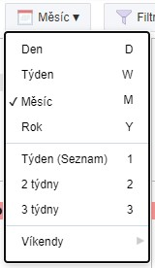
Přepínat lze též přímo klávesami: D (=den), W (=týden), M (=měsíc), 1 na nenumerické klávesnici (=řádkový rozpis jednotlivých dní), 2 na nenumerické klávesnici (=dva týdny), 3 tamtéž (=tři týdny).

Filtrování událostí
Pro vyšší přehlednost je užitečná možnost filtrovat události podle typu události, učitele nebo třídy, kterých se událost týká. Například měsíční události třídy 2.A zobrazíme takto:
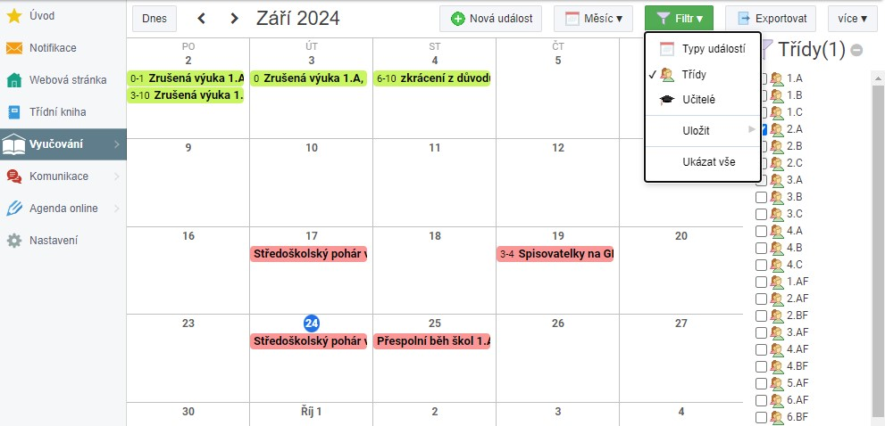
Účastní-li se nějaké události celá třída 2.A nebo její část (byť i jediný student), uvidíme tuto událost uvnitř filtru. Podobně lze filtrovat i typy událostí, například Setkávání učitelů.

Typy událostí a jejich viditelnost a konverze
Pro každý typ je námi ajťáky z GML zvlášť nastaveno, jak má být v Edupage vidět. Možnosti jsou:


